最有料、最有政治意味的电影书！
香港制造·耶鲁*牛津“鬼才”；用世界通史与政治隐秘写作；从未有如此精彩的电影书
陈冠中、邱立本、赵汀阳、刘苏里、汤祯兆、张铁志……
两岸三地·名家推荐

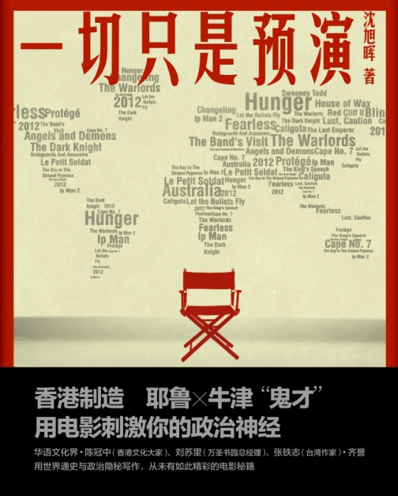
《一切只是预演》
洞见/ Insight 09
书名：一切只是预演
书号： 978-7-300-14845-8
著者：沈旭晖
开本：16开 页数：208页
定价：32.00元
出版时间：2011.12
出版社：中国人民大学出版社
◎ 本书卖点
- 《国际政治梦工场》中文简体版已出版，在文化界具有一定影响力。与《国际政治梦工场》相比，本书更加注重文学性。收入文章更加细致地探讨了电影文化与政治、历史等等方面的深刻联系，是一本独一无二的文化作品集。
- 作者出身于耶鲁与牛津大学的政治学系，非常擅长用电影和流行文化包装沉重的政治问题，深入浅出地阐述电影背后的政治和政治背后的戏剧性。他以电影为切入点，用极其深厚的国际学养，凭借天马行空的跨界知识，层层剖析电影中的政治元素，追寻历史背景和国际真貌。
◎ 读者定位
大众读者

◎ 作者简介
沈旭晖，1978年生于香港，香港国际关系学者，牛津大学国际关系博士，耶鲁大学政治学硕士及学士毕业。以国际关系和比较政治为研究方向，但也曾读历史学位，论文批改老师是耶鲁大学的汉学家史景迁。定期于《明报》、《亚洲周刊》、《南风窗》、《南方周末》等媒体撰写评论，《茶杯》、《艺讯》等杂志撰写专栏，并客串主持电视、电台国际时事节目。已出版简体版《国际政治梦工场》。
◎ 内容简介
本书为香港知名评论家沈旭晖先生最新的文化作品集。全书共分四辑，广泛涉猎中外电影，并由电影“起兴”，巧妙地深入到世界通史、人性明暗、娱乐事件、政治隐秘多个层面。作者看似是在说电影，实际上却是把玩国际关系和电影间的互动，教读者如何从电影里看出繁复细密的国际政治与历史的变化。 其思想如剃刀，文风如影像，知识内涵更是引得两岸三地众多著名文化名人的一致赞誉，在泛电影的谈论之外，亦表现出很强的文学性。
◎ 编辑推荐
1. 万圣书园刘苏里老师评论作者为：“能借助电影这一形式来传达有关世界的历史、政治、哲学等资讯、观念的，沈旭晖是我所知的第一人。”对于喜欢看电影的人，本书是最佳选择。
2. 本书从作者在海外的数百篇作品中，精选了近三十篇的评论精品，其中蕴含了非常丰富的历史文化与国际关系知识，详尽阐述了众多佳片背后丰富的文化内涵。
◎ 名家推荐
读沈旭晖的《国际政治梦工场》，我像上了一堂历史课，或者说恶补了很多堂历史课，如果你恰好也像我一样喜欢中外历史、地缘政治和国际关系，这本书可以超额满足你。坦白说，我是喜出望外，一口气追读全书的每一章至误了睡眠，勤奋程度如中学时看武侠小说，快感亦然。
——陈冠中（香港文化大家）
沈旭晖的系列作品，是在探索那些隐藏在电影中的软实力，抽丝剥茧，让读者发现在映像背后的微言大义。它不仅有娱乐指数，还有思考指数和艺术指数，成为一本最佳的“通识秘籍”——原来电影是可以这样看的，原来电影是有这么多深层意义的，原来国际政治是这样好玩的……
——邱立本（《亚洲周刊》主编）

沈旭晖先生以近数十年来的各国电影为分析物件，进行了政治解读，不仅有政治观念的分析，也有相关政治历史背景、相关人物的故事以及秘闻之类的介绍，信息量如此丰富，让人佩服，尤其对我来说是一次电影大补课。
——赵汀阳（中国社会科学院哲学研究所研究员）

作为普通读者，“知识”和“智识”，是我读沈旭辉先生大作时常挥之不去的两个词汇。《国际政治梦工场》已出版三辑，作者介绍国际政治知识，发挥作为知识人智识的路数，凡读过其作品的读者，无不了然于心。
——刘苏里（万圣书园总经理）

我一直以为通识科的推行，理应增设第七单元：专题研习——其中“沈旭晖学”肯定可成为研修的题目之一。
——汤祯兆（香港作家）

沈旭辉是牛津大学的国际关系博士，过去几年在香港非常活跃；不但组织了圆桌精英，在香港和大陆报上写专栏，也主持过广播、电视，现在可能是香港公共领域最活跃的国际政治专家。
——张铁志（台湾作家）

◎ 简要目录
简体版序
电影挖掘历史隐秘
国王口吃小事化大的希特勒阴影
——《国王的演讲》
贝隆夫人的盗版与翻版：封建偶像还是人民英雄？
——《贝隆夫人》
英国人肉批与开膛手的社会科学解读
——《理发师陶德》
史诗的候选材料，不等于史诗式电影
——《澳大利亚》
清末民初武师等同排外土霸？
——《霍元甲》
从晚清暗杀故事，重温香港涉外关系史
——《十月围城》
谁来重构真正的太平天国？
——《投名状》

电影藏匿人性明暗
当暴君变成“存在主义哲学家”
——《捕月魔君卡里古拉》［舞台剧］
存在主义大师小丑的博弈论
——《蝙蝠侠：黑暗骑士》
讲纳粹的童话vs.纳粹讲的童话
——《穿条纹衣的男孩》
恐怖组织的“去妖魔化”实验
——《饥饿》
以“张爱玲—李安”方法演绎民国四组“色﹐戒姐妹案”
——《色﹐戒》
意大利大师只为塑造国际通用的“末代”形象
——《末代皇帝》
港产历史电影的不能承受的世界级奇女子
——《川岛芳子》

电影八卦的软实力
解读罗琳的左翼政治符号
——《哈利·波特与凤凰社》
印巴冲突溯源：巴基斯坦人如何看《甘地传》？
——《甘地传》
蜡像馆：战前的第四权
——《恐怖蜡像馆》
阅读“咏春政治”，可让英雄片更立体化
——《叶问》
咏春从“私艺”到国际化的阶级分析
——《叶问II》
大事糊涂，小事却不糊涂的名著补漏运动
——《赤壁：决战天下》
从《让子弹飞》发掘八国联军
——《让子弹飞》

电影浇筑政治壁垒
葡国流感的隐喻
——《盲流感》［舞台剧］
戈达尔与法国内战的虚无
——《小兵》
美国不外如是？大国崛起时的黑暗
——《换子疑云》
回看梵蒂冈的“尸体政治”
——《天使与魔鬼》
以埃“仇友”关系颠覆文明冲突论
——《乐队造访》
商榷金三角夕阳论
——《门徒》
全球化与去殖民主义的必读普世教材
——《海角七号》
◎ 建议上架
店面类一级/店头码堆/畅销书/文学类

